ENERGIJA PRI POSPEŠEVANJU IN ZAVIRANJU
Delavnica v okviru SSS
FMF 1.2.2008

Leseno klado prislonimo ob stisnjeno vzmet, ki je pritrjena na navpično steno, kot kaže slika. Ko klado spustimo, se začne vzmet raztegovati in pri tem pospešuje klado. Ko se klada loči od vzmeti, se prične zaradi trenja ustavljati in čez čas obmiruje.
x = 0
x₀
x

Privzemite, da je sila trenja mnogo manjša od sile, s katero vzmet v začetku pritiska na klado. Ob tem privzetku lahko zanemarite vpliv trenja med pospeševanjem klade. Izhodišče koordinate x postavite ob levi rob klade, ko je vzmet najbolj stisnjena, dolžino neobremenjene vzmeti pa označite z x₀.

Preden začnete z izvajanjem poskusov in meritev napovejte naslednja grafa:
1. Skicirajte graf, ki kaže časovno odvisnost poti klade med gibanjem.
lega

čas

2. Skicirajte graf, ki kaže časovno odvisnost hitrosti klade.
čas
hitrost

3. Eksperimentalna naloga: Izmerite grafa s(t) in v(t). Za merjenje uporabite ultrazvočni slednik in računalnik. Skicirajte rezultate meritev v spodnja koordinatna sistema.
čas
lega

čas
hitrost

4. Primerjajte napovedane grafe z izmerjenimi in se pogovorite o morebitnih odstopanjih.

5. Določite največjo kinetično energijo, ki jo je imela klada med gibanjem (W_{kmax}) in začetno prožnostno energijo vzmeti (W_{pr0}). Uporabite meritve z UZ, ostale manjkajoče podatke pa izmerite sami.

W_{kmax} = .........................................................

W_{pr0} = ............................................................

Pojasnite zakaj energiji nista enaki. Poiščite čim več razlogov za odstopanje. Kateri od teh po vašem mnenju največ prispeva k odstopanju?

_______

6. Ne da bi pisali zakone gibanja napovejte od katerih količin je odvisna dolžina poti, ki jo naredi klada med zaviranjem (zavorna pot). Za vsako količino napovejte ali je zavorna pot sorazmerna ali obratno sorazmerna z izbrano količino.

7. Izpeljite izraz za zavorno pot klade.

Preverite ali se vaše napovedi pri vprašanju 6 ujemajo z izpeljanim izrazom.

8. Iz izraza, ki ste ga dobili pri vprašanju 7 izrazite koeficient trenja.

9. Problemsko zasnovana eksperimentalna naloga: določite koeficient trenja med klado in mizo v opisanem poskusu, pri čemer imate na voljo od merskih naprav le ravnilo (meritev z UZ slednikom in ostale meritve, ki ste jih do sedaj naredili /npr. maso klade/ ne smete uporabiti). Namig: razmislite ali lahko z merjenjem »še neke dolžine« določite manjkajoče podatke v izrazu, ki ste ga izpeljali pri vprašanju 7.

Opišite postopek in navedite rezultat (koeficient trenja).

10. Določite koeficient trenja še iz meritev z UZ slednikom. Manjkajoče podatke izmerite sami. Prikažite vaš razmislek z računom.

11. Razmislite kakšni sta dejanski odvisnosti x(t) in v(t) za gibanje klade (tj, če upoštevamo, da deluje trenje tudi med pospeševanjem klade).

DODATEK A:

POSPEŠEVANJE IN ZAVIRANJE KLADE NA RAVNI PODLAGI OB PRISOTNOSTI TRENJA

Enačba, s katero opišemo gibanje klade po sproženju vzmeti in do trenutka, ko vzmet preneha potiskati klado, je

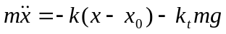

Z vpeljavo količin 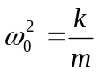 in 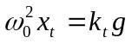 se enačba gibanja prepiše v

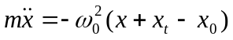,

ki ustreza enačbi nihanja okoli izhodišča premaknjenega v x₀ – x_{t}. Fizikalni pomen količine x_{t} je, da je to največja oddaljenost od ravnovesne lege x₀, v kateri še obstane klada zaradi trenja.

Rešitev enačbe gibanja poiščemo v obliki
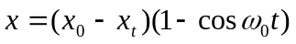,
ki zadošča začetnim pogojem.

Prvi del gibanja klade torej ustreza nihanju z amplitudo x₀ – x_{t} okoli točke x₀ – x_{t}.

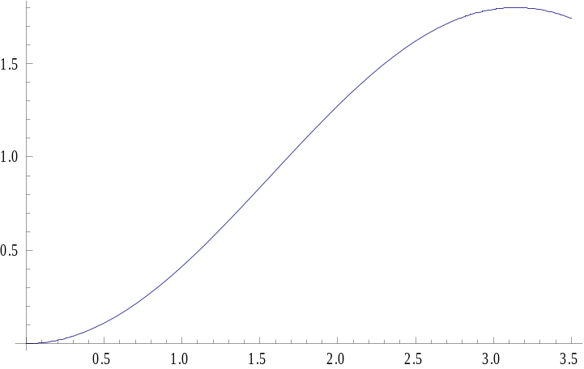

Klada se od vzmeti odlepi v trenutku, ko vzmet doseže ravnovesno lego: x=x₀. To je za x_{t} dlje od ravnovesne lege „nihala”, ki ga sestavljata klada in vzmet. Od te točke naprej, gibanje klade opiše enačba

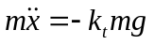.

Rešitev poiščemo v koordinatnem sistemu, ki ima izhodišče v x₀ in čas merimo od trenutka, ko se vzmet odlepi od klade. Rešitev dobimo z dvojnim integralom in ima obliko:

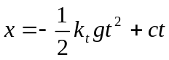.

Parameter c določimo tako, da se hitrosti klade v točki x₀ ujemata:
- hitrost nihala v točki x₀ je
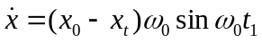
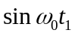 določimo tako, da je takrat x=x₀:
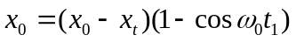
tako velja 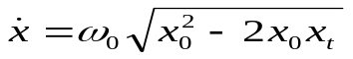
- hitrost klade v točki x₀ in ob času (ki začne v trenutku, ko klada zapusti vzmet) je
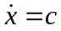

Klada se potem samostojno giblje kot
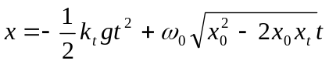.

Klada se ustavi, ko je hitrost enaka 0:
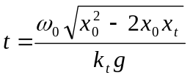 in v tem času prepotuje do:
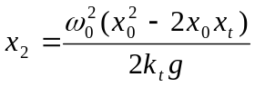.
Celotna pot, ki jo opravi klada je x₂ + x₀.

Seveda lahko vse skupaj lažje izračunamo iz energijskega zakona. Začetna prožnostna energija 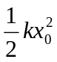 pretvori v delo sile trenja 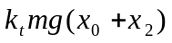.
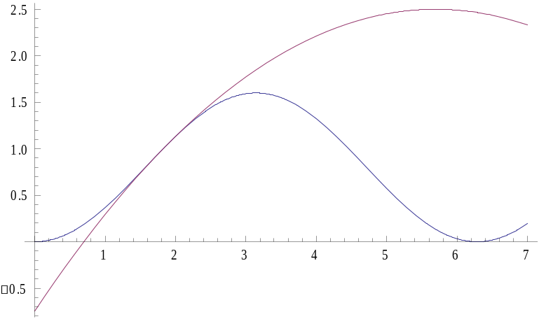
Zgled tirnice za x_{t}/x₀ = 0,2 in ω₀ = 1. Modro je narisan prvi del, ko klado poganja vzmet, vijolično pa prosto gibanje klade.

DODATEK B:

AVTOMOBILČEK NA VZMETNI POGON

Avtomobilček „napolnimo” tako, da ga potegnemo nazaj. Pri tem s silo, s katero vlečemo avtomobil, npravimo delo, ki se preko zobatih kolesc prenese v prožnostno energijo vzmeti. Ko avtomobilček spustimo, se prožnostna energija polžaste vzmeti preko drugačnega prastavnega razmerja zobatih kolesc, prenese na pogonsko os. Tako avtomobilček pospešuje manjša sila, kot je bila sila roke, s katero smo avto potegnili nazaj, a pospešuje na daljši poti. Translacijska kinetična energija, ki jo prejme avtomobil je enaka prožnostni energiji vzmeti, ki je enaka delu sile roke. Avtomobilček se izteče in počasi ustavi zaradi trenja. Kose vzmet odvije, se zobata kolesca odklopijo, tako da se vzmet ne navije nazaj. V nasprotnem primeru, bi dobili avto nihalo – avto bi se vozil izmenoma naprej in nazaj.

Shema in delovanje kolesc:
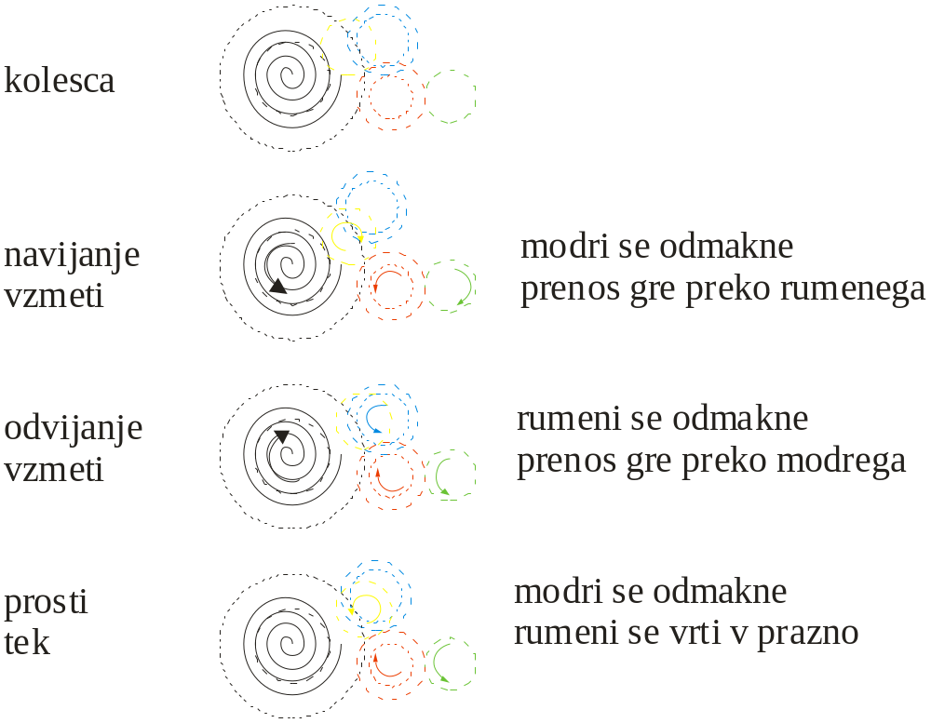
Z ultrazvočnim merilnikom pomika lahko izmerimo gibanje avtomobila in prepoznamo različne točke na njegovi poti: napenjanje vzmeti, pogon na vzmet in prosti tek.

